T.C.
ATATÜRK ÜNİVERSİTESİ
TOPLUMSAL DUYARLILIK PROJELERİ UYGULAMA VE ARAŞTIRMA MERKEZİ

“Engel Yok Renkler Var ”
Proje Kodu:60ACEDD41FDC3
SONUÇ RAPORU

Proje Yürütücüsü:
Doç. Dr. Zeynep Karaman Özlü

Araştırmacılar:
Gülistan Uymaz Aras
Dr. Öğr. Üyesi İbrahim Özlü
Tülay Kılınç
Merve Kaya
Temmuz, 2021
ERZURUM

İÇİNDEKİLER
Önsöz 3
Özet 4
Materyal ve Yöntem 5
Proje Uygulamasına Ait Görseller 6
Sonuçlar 13

ÖNSÖZ
Pandeminin tüm dünyada olduğu gibi ülkemizde de olumsuz etkileri olmuş ve bu süreç olumsuz etkileriyle devam etmektedir. COVİD-19 nedeniyle yapılan kısıtlamalar tüm yaş gruplarında olduğu gibi engelli bireylerde de olumsuz etkiler yaratmaktadır. Engelli bireylerin yaşadıkları zorluklar nedeniyle sosyal hayata adapte olmaları zor olmakla beraber, pandeminin etkileri bu süreci daha da zorlaştırmıştır. Bu dönem engelli bireyleri daha kapalı bir hale getirmiş ve motivasyonlarını düşürmüştür. Rehabilitasyon merkezlerine giden engelli bireylerin genel olarak sosyo-ekonomik seviyelerinin daha düşük olduğu görülmektedir. Bu bireylerin gelişimsel ve zihinsel aktivite yapabilecekleri araçların büyük çoğunluğu rehabilitasyon merkezlerinde bulunmakta ve özellikle ekonomik güçlük çeken engelliler bu araçlardan yalnızca rehabilitasyon merkezlerinden yararlanabilmektedir. Boyama yapmak bireylerin hayal güçlerini yansıtmalarına yardımcı olurken aynı zamanda karmaşık problemleri çözme becerilerine de katkıda bulunmaktadır. Bu tür etkinliklerle bireyler zamanlarını daha verimli kullanabilecek aynı zamanda sosyalleşmelerini de sağlayacaktır. Projemiz de engelli bireylerin motivasyonlarını artırmak ve sosyalleşmelerini sağlamak amacıyla engelli bireylere kişiye özel parmak boyalar verilerek, boyama aktiviteleri ile eğlenceli zaman geçirmelerini sağlamak ve motivasyonlarını artırmak hedeflenmiştir.

ÖZET
"Engel yok renkler var" projesi ile engelli bireylerin pandemi döneminde yaşadıkları problemlerden uzaklaşması ve engelli bireylere daha sosyal bir ortam sunulması amaçlanmıştır. Proje kapsamında rehabilitasyon merkezinde bulunan engelli bireyler için Doç.Dr. Zeynep Karaman Özlü ve proje araştırmacıları ile birlikte parmak boyalar alınmış ve engelli çocuklara rehabilitasyon merkezinde dağıtılmıştır. Engelli bireylerle sosyal bir ortam kurulmuş ve eğlenceli zaman geçirilmiştir. Projemiz özelli engelli çocukları çok mutlu etmiş ve bu projenin ihtiyacı rehabilitasyon merkezinde çalışan personellerce de dile getirilmiştir. Projemiz hem engellileri mutlu etmiş hem de hayal güçlerini farklı şekillerde ortaya çıkarmaları için bir fırsat sunmuştur. Projemizin Atatürk Üniversitesi Toplumsal Duyarlılık Projeleri tarafından desteklendiği birimde çalışan personellere de belirtilmiştir. Rehabilitasyon merkezlerine giden engelli bireylerin genel olarak sosyo-ekonomik seviyelerinin daha düşük olduğu birim personellerince bildirilmiştir. Bu aktivitede dağıtılan malzemenin çocukların evlerinde de aktivite yapmalarına imkan sağlaması projenin toplumda fırsat eşitliği sağlaması açısından önem taşımaktadır. Projenin sonlandırılması ile kalan boyalar diğer engelli çocuklara dağıtılması için rehabilitasyon merkezindeki görevlilere teslim edilmiştir.
Bu proje Atatürk Üniversitesi Toplumsal Duyarlılık Projeleri tarafından desteklenmiştir.

Anahtar Kelimeler: Boya, Engelli, Covid-19

MATERYAL VE YÖNTEM

Araştırmanın Türü
Bu çalışma bir Toplumsal Duyarlılık Projesi’dir.

Araştırmanın Yapıldığı Yer ve Zaman
Proje ekibi tarafından 10.07.2021-15.07.2021 tarihleri arasında Erzurum Valiliği Engelsiz Yaşam Bakım Rehabilitasyon ve Aile Danışma Merkezi Müdürlüğü’nde gerçekleştirilmiştir.

Projenin Uygulanışı
Projenin uygulanması için gerekli materyaller, proje başvuru sürecinde belirlendiği gibi Erzurum Kültür Eğitim Kırtasiye’den alınan parmak boyalar 160 çocuğa dağıtılmak üzere rehabilitasyon merkezine götürülmüştür. Proje araştırmacıları ile gerçekleştirilen uygulamada çocuklarla zaman geçirilmiş, rehabilitasyon merkezindeki görevliler ile çocukların durumları ile ilgili görüşülmüş ve olumlu geri bildirimler alınmıştır.

PROJE UYGULAMASINA AİT GÖRSELLER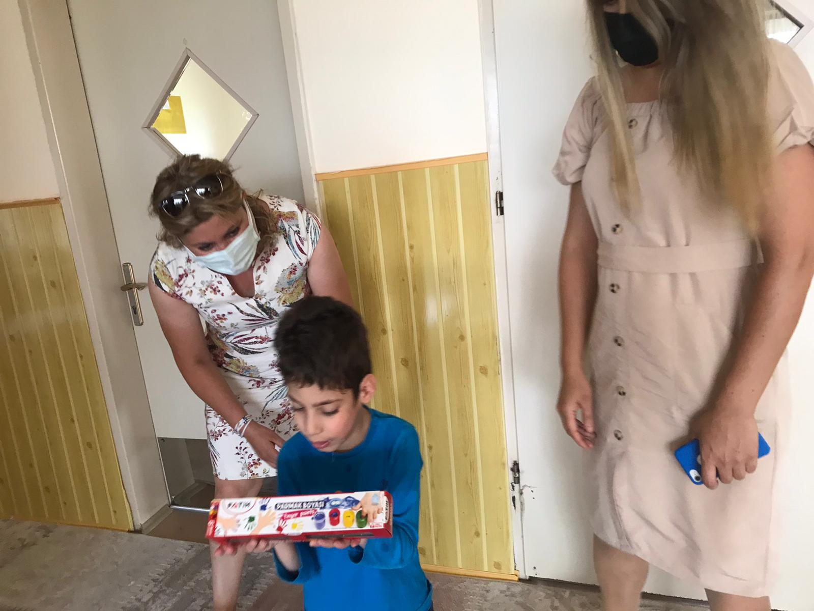Engelli çocuklar için dağıtılan parmak boyalar
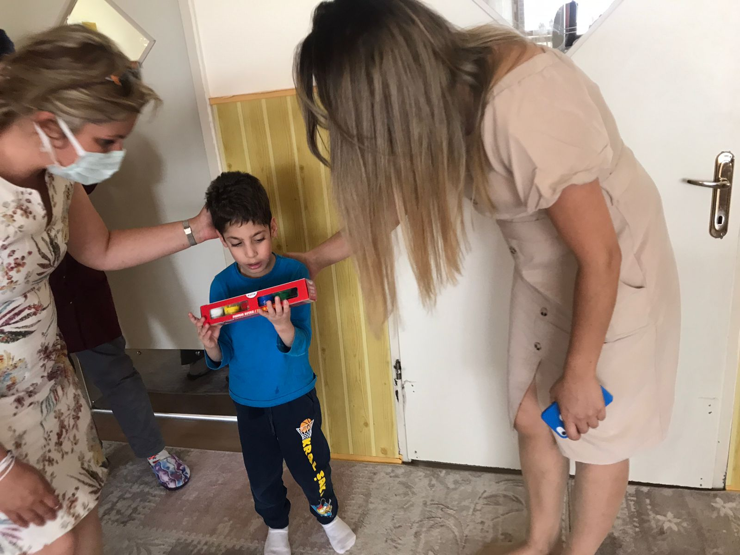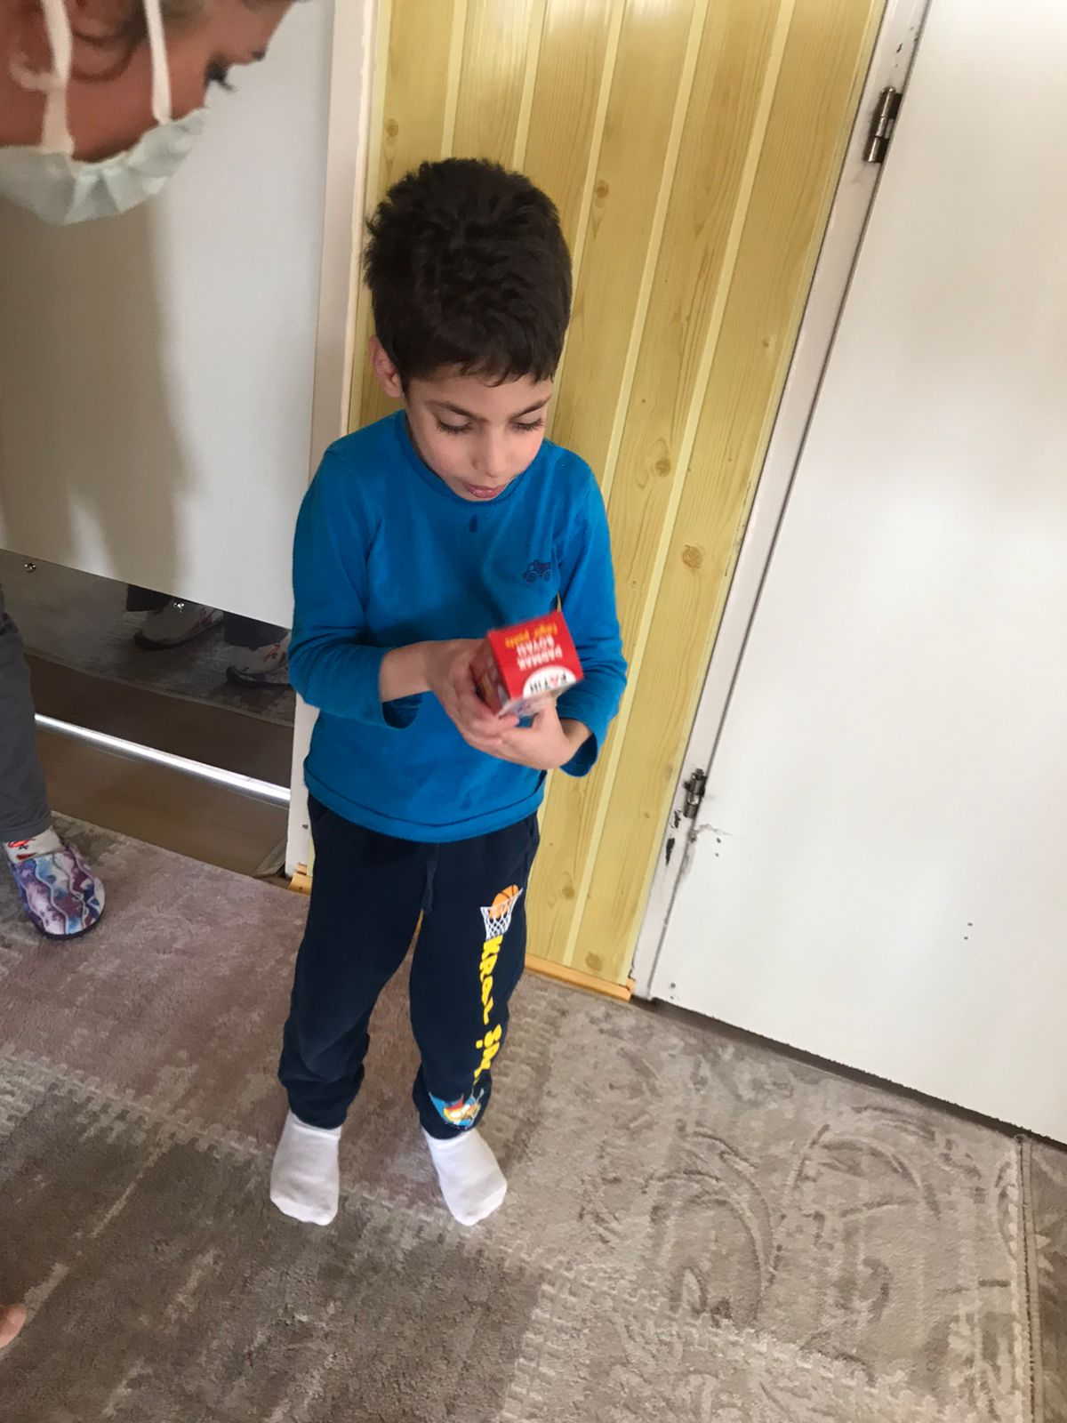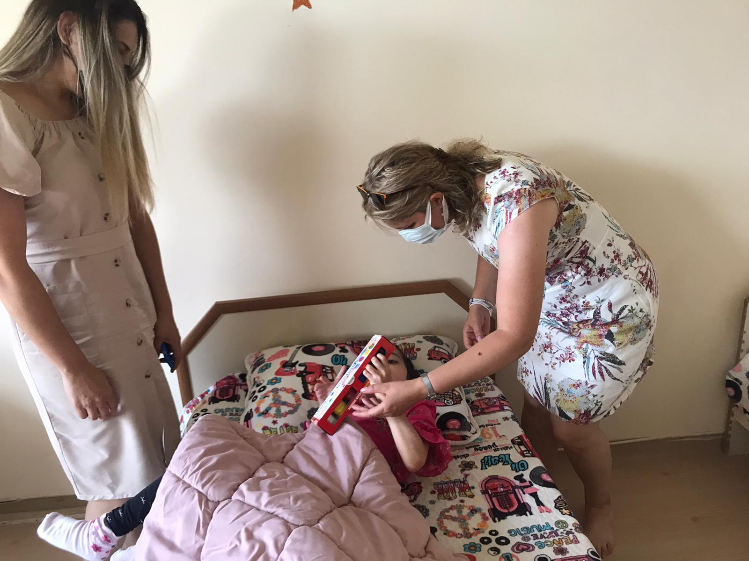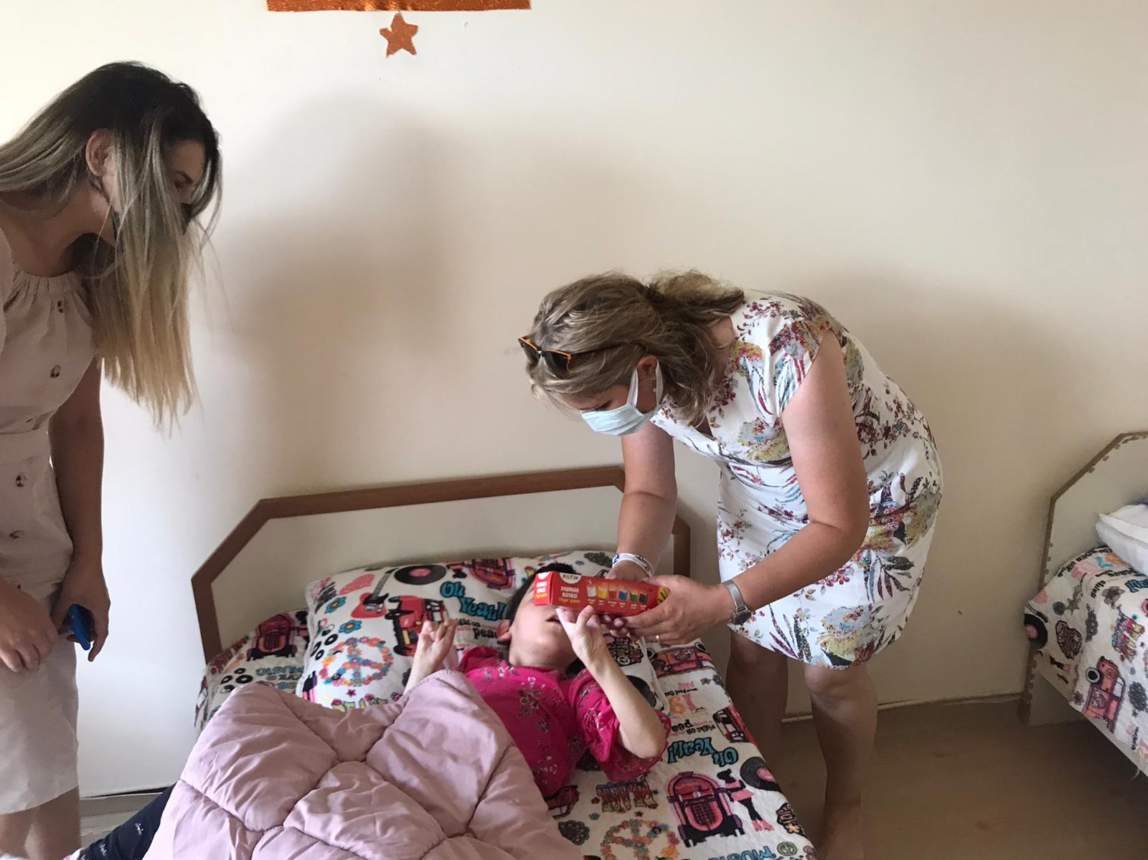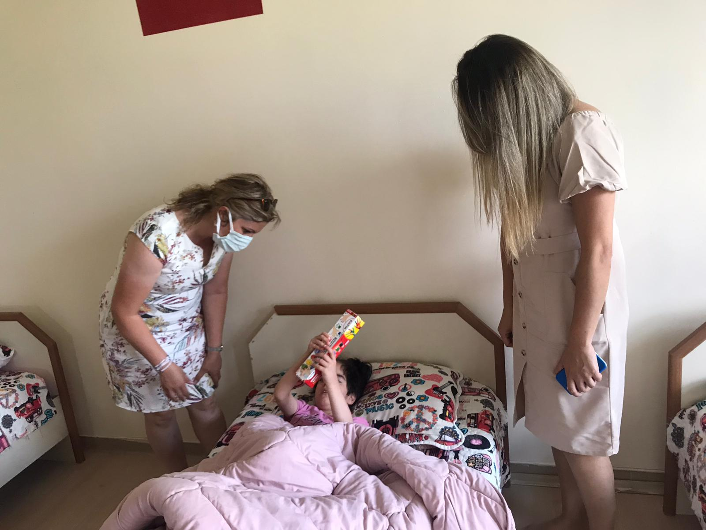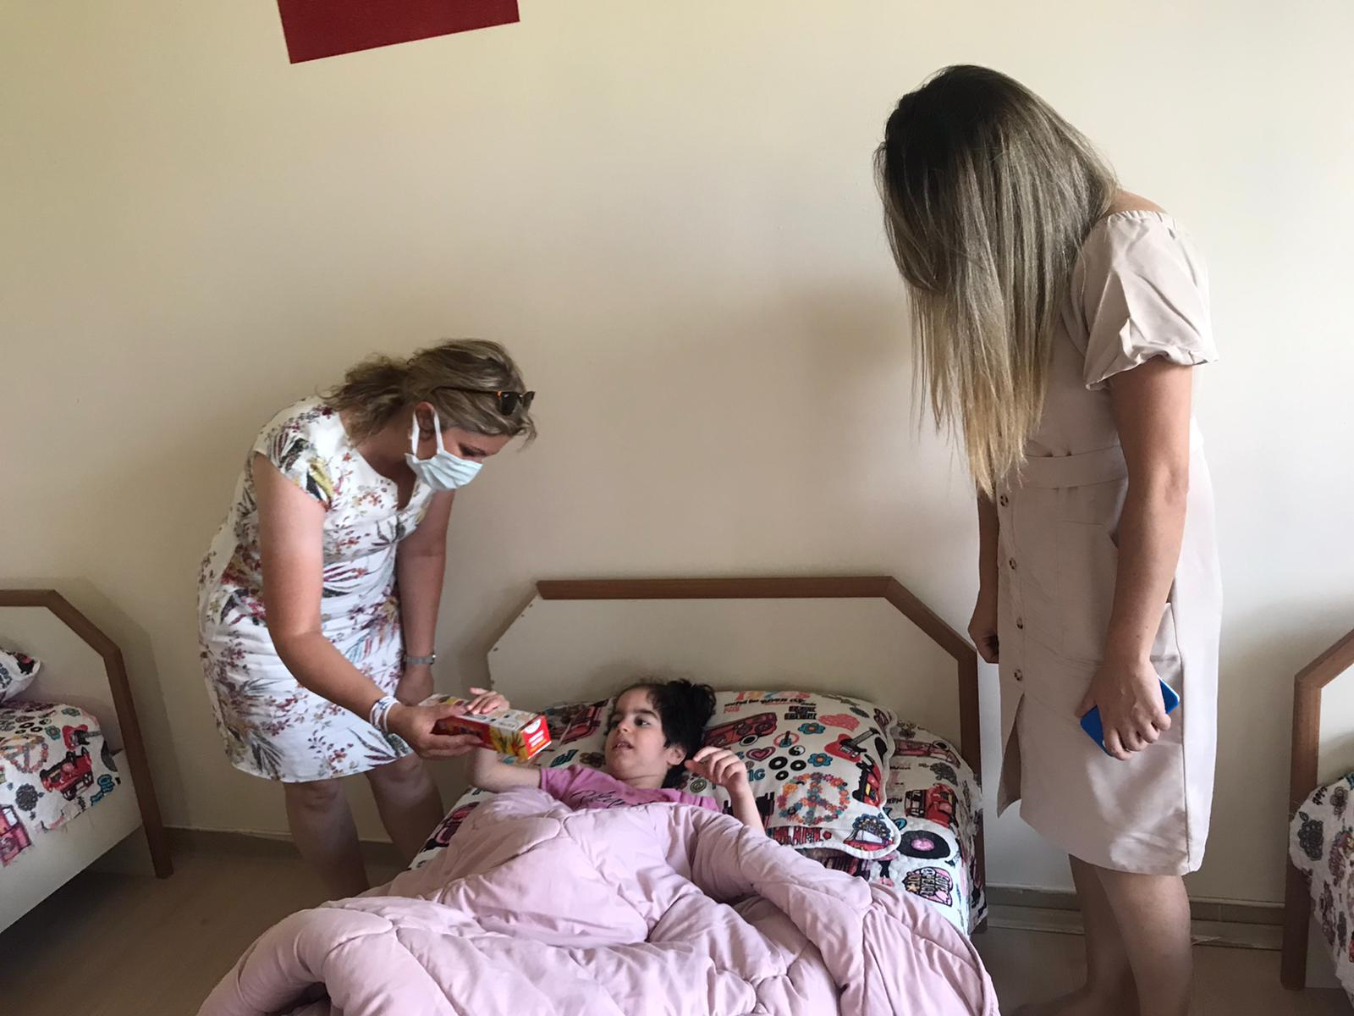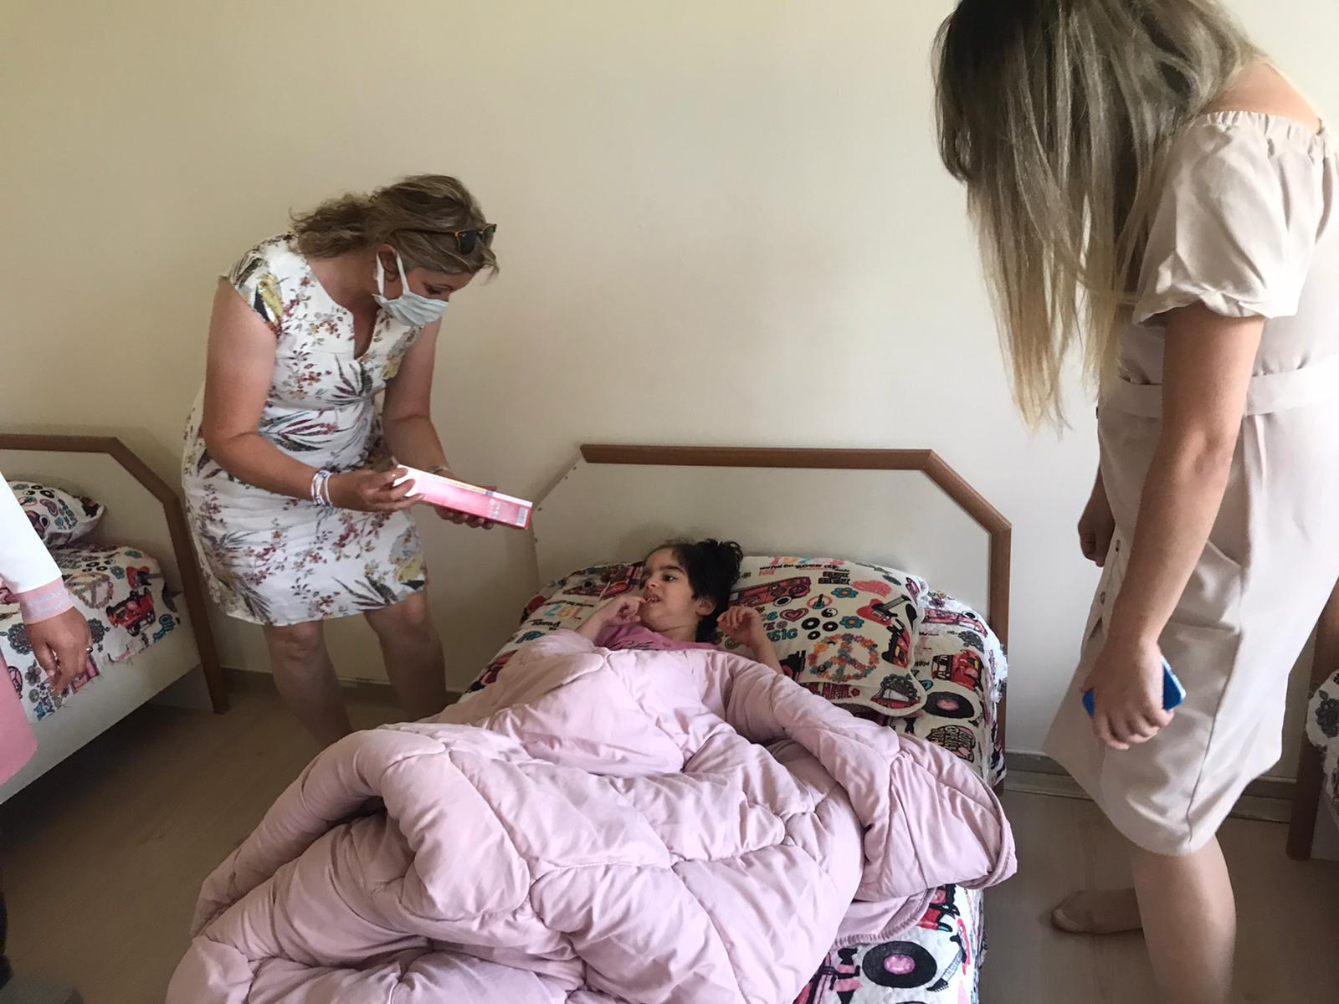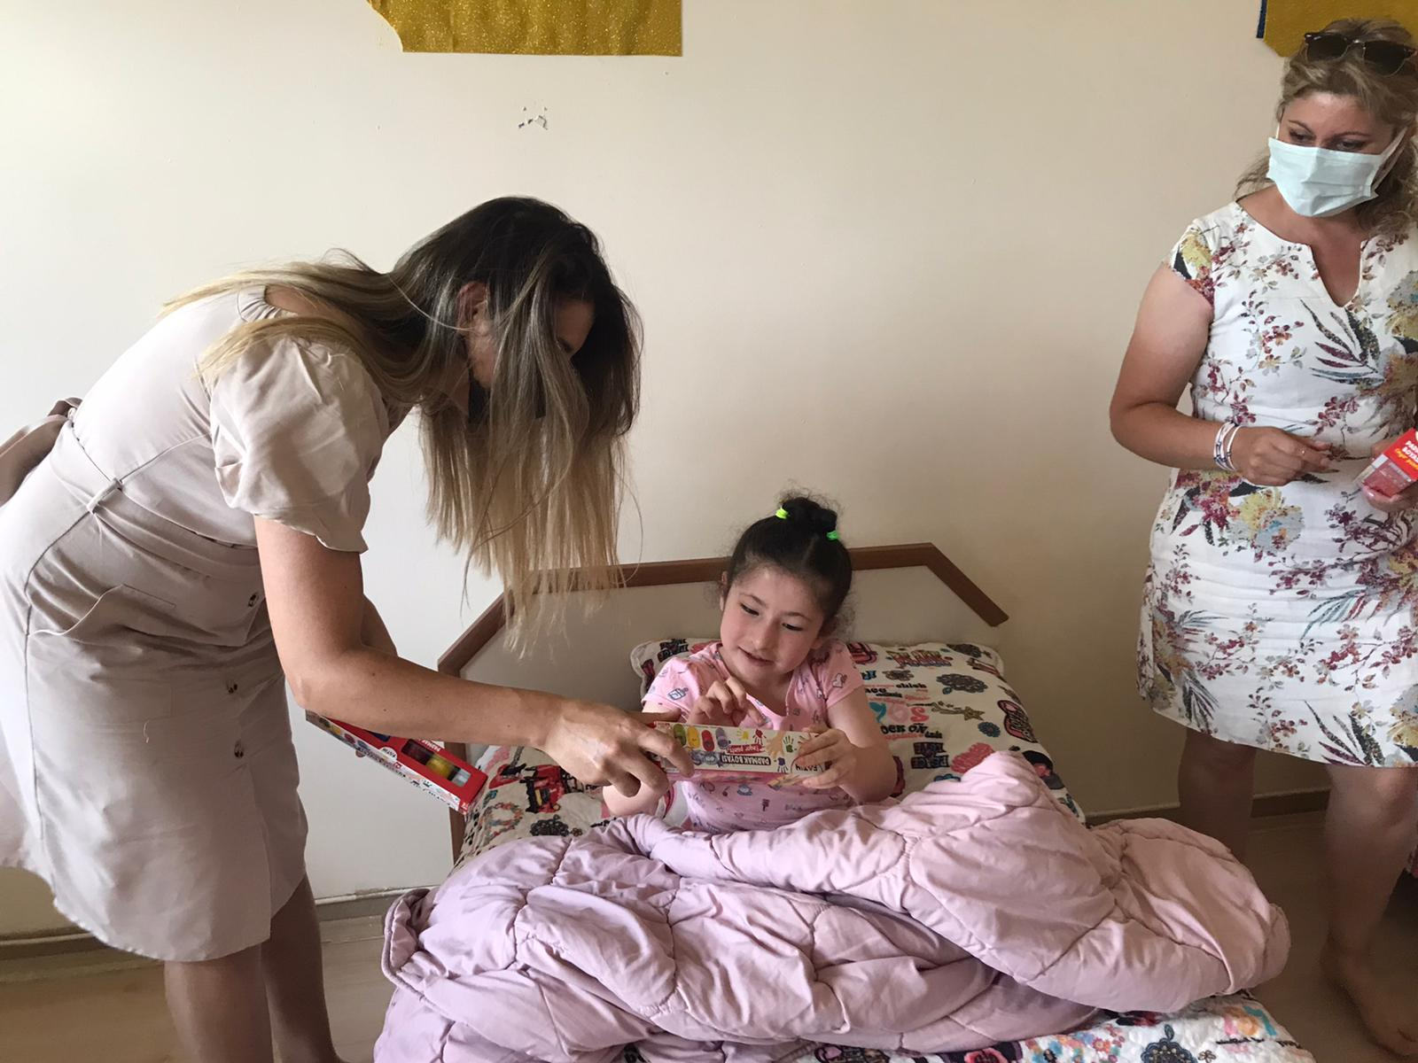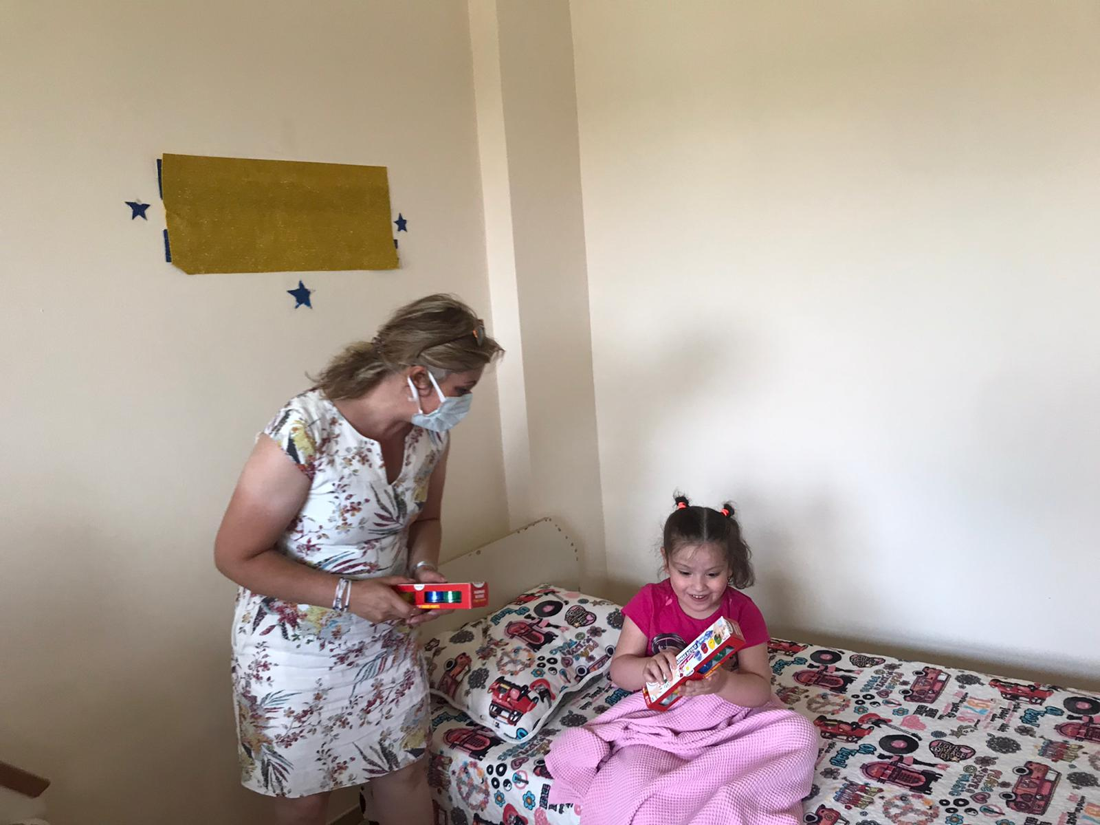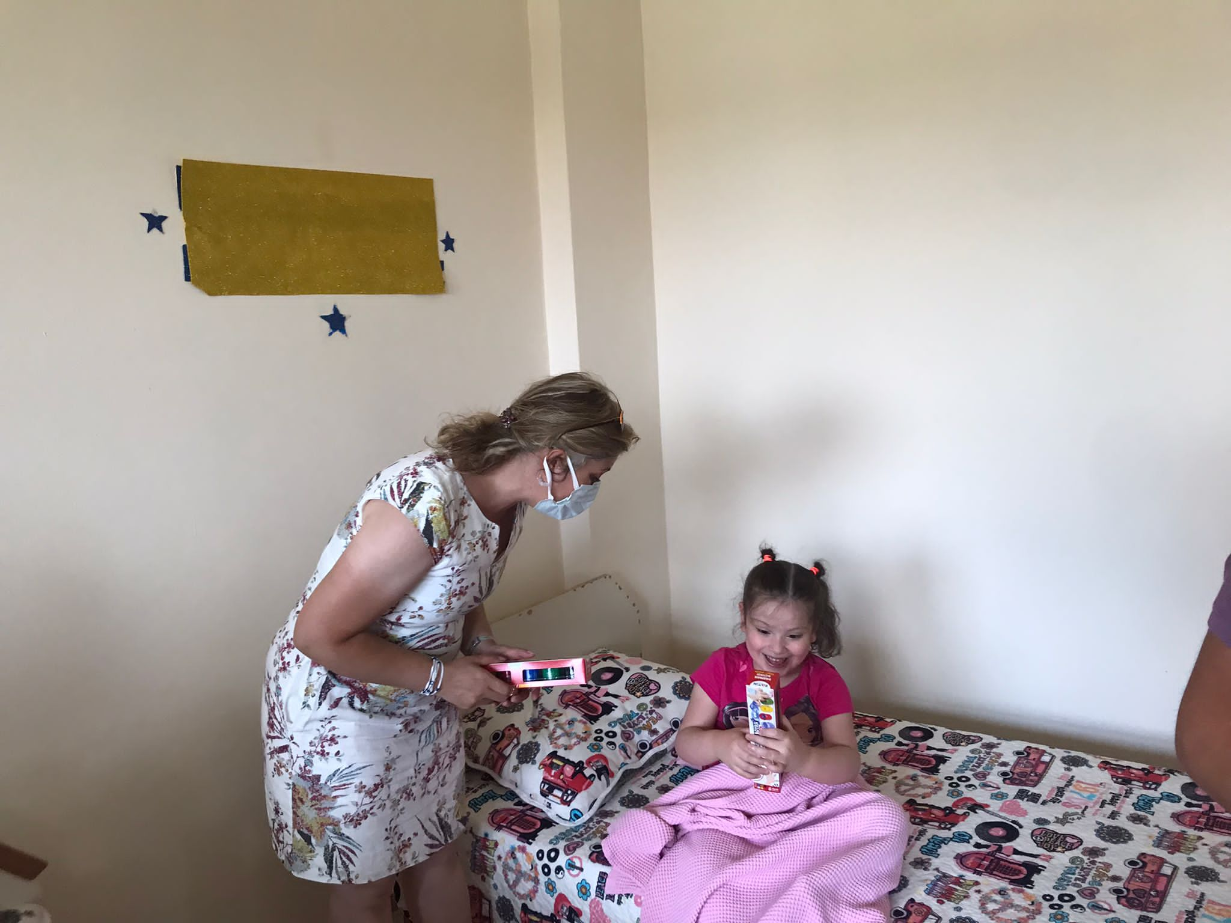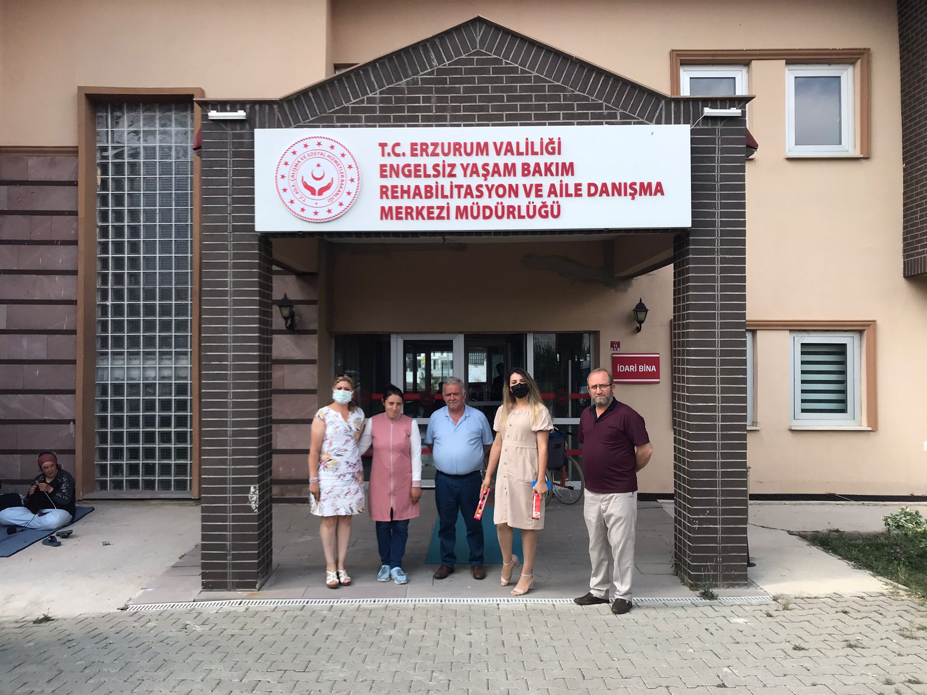
SONUÇLAR
Engelli bireyler ve özellikle engelli çocuklar toplum içerisinde sürekli göz ardı edilmiş ve bu durum engellilerin sosyal olarak izole olmalarına ortam sağlamıştır. Özellikle pandemi döneminde engelli çocukların sosyal yaşamları olumsuz olarak etkilenmiş ve çocuklar ihtiyaçları olan sosyal ortamdan uzak kalmışlardır. Özellikle maddi durumu kötü olan ailelerin engelli çocukları sadece rehabilitasyon merkezinde oyun araçlarından yararlanması çocukların gelişimini olumsuz yönde etkileyebilmektedir. Projemiz, engelli çocukların oyun ortamına katkıda bulunması amacıyla yapılmış ve çocuklara eşit bir oyun ortamı sağlamayı hedeflemiştir. Çocuklar mutululuklarını dile getrmiş ve rehabilitasyon merkezi çalışanları olumlu yönde geri bildirim yapmış ve projenin gerekliliğinden bahsetmişlerdir. Bu yönleriyle projemizin Üniversitemizin tanınırlığını artırdığı, toplumsal fayda sayladığı ve çocuklara eşit bir ortam sunduğunu söylemek mümkündür.

